武汉二中2015——2016学年度上学期期中考试
高二地理试卷
命题教师：何晓武 审题教师：何晓武
考试时间：2015年11月12日下午16：00—17：30 试卷满分：100分

一、选择题：本大题共25小题，每小题2分，每小题只有一个选项最符合题意。
丹霞地貌是水平或平缓的层状红色砾岩和砂岩，在外力作用下形成的宝塔状、柱状、峰林状的地形。湿润地区丹霞地貌(图1)很多只露出“腰身”，干旱地区丹霞地貌(图2)几乎是“全裸”的，甚至变得“圆头圆脑”。据此完成1～2题。
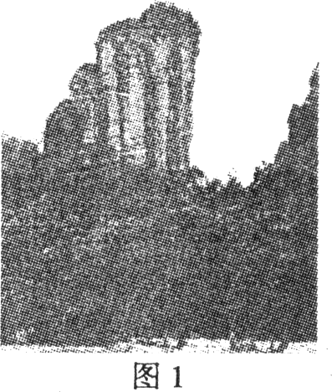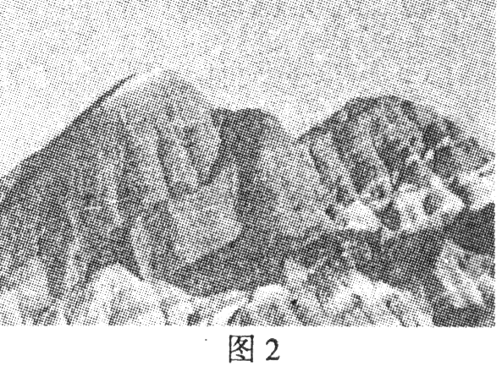
1．湿润地区丹霞地貌露出“腰身”的主要原因是
A．“腰身”雨水冲刷严重，植物易遭破坏
B．河流下切作用强烈，“腰身”陡峻挺拔
C．“腰身”地势陡峻、土壤浅薄，植物难以生长
D．岩石硬度不同，差异风化显著，“腰身”耸立
2．干旱地区丹霞地貌“圆头圆脑”的形成条件是
A．物理风化和风沙侵蚀作用强烈 B．光照强烈，对岩石破坏作用大
C．气温日较差大，岩石球状风化显著 D．冰雪融水冲刷地表岩石
图3是我国西部某地等高线地形图，读图回答3～5题。
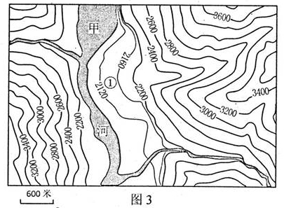
3.图中①地的地形是
A.三角洲 B.洪积扇 C.河漫滩 D.江心洲
4.图幅内最高点位于
A.东南部 B.西南部 C.东北部 D.西北部
5.根据图中信息推测，甲河流
A.侧蚀作用显著 B.下蚀作用显著 C.水流速度缓慢 D.流经丘陵地区
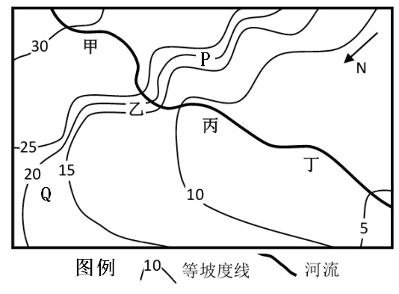
下图为我国黄土高原某地区等坡度线（地表坡度值相等的点连成的线）图，图中数字代表坡度。读图完成6～7题。
6．图中河流，流速最快的河段是
A．甲
B．乙
C．丙
D．丁
7．下列说法最可能正确的是
A．P地坡度最陡
B．河流从东北流向西南
C．该地区的黄土主要源于风力堆积
D．Q地水土流失状况最轻
北京时间2014年4月2日在③国西部沿海发生了8.2级地震。读图回答8～10题。
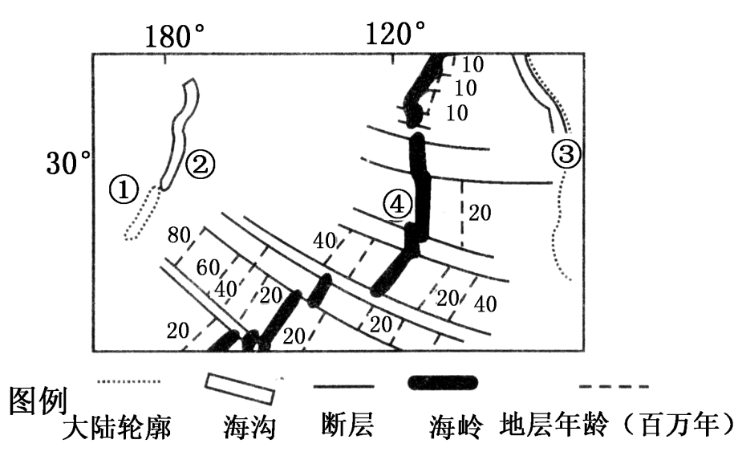
8.图中区域所示的板块个数为
A.3 B.4 C.5 D.6
9.③所在国北部，地震多发的主要原因是
A.地处板块内部，地壳活跃 B.处于板块边界，地壳活跃
C.地处地中海--喜马拉雅地震带 D.海拔高，滑坡频繁，诱发了大地震
10.下列关于图中事物的叙述，正确的是
A.①处于印度洋板块 B.板块挤压处④地，地层年龄较轻
C.板块消亡边界附近②地，多石灰岩矿 D.③国附近的海域受暖流影响
远眺得多了，便发现了一个规律：每当“风和日丽”的天气，既无风和的开朗感觉，更不见丽日在哪里。早晨，太阳在北京市区的上空，就像一池子灰水上面浮着的一只破旧篮球。而西山呢？大概那里盘古尚未开天，更是一片混沌，连山光的影子都看不见。而一旦起了风，那景观立刻就不同了。一夜大风过去，红日蒸腾，京城如洗，西山如画，一切都看得那么清晰。此时我才发现，北京是那么美。于是，我感到：北京，需要风；北京盼风！据此回答11～12题。
11．文中划线部分所描述的天气现象，形成原因可能是（ ）
A．大气污染严重，受高压天气系统控制 B．大气污染严重，臭氧层被破坏
C．大气中酸性气体比例过大 D．大气温室气体增多，气温升高
12．文中一夜大风过后的天气可能使（ ）
A．气温上升，气压下降，天气晴朗 B．气温降低，气压升高，天气晴朗
C．湿度增加，产生降雨 D．气温降低，有风沙
读台湾海峡及附近周边海域不同时间海水温度等值线分布图。据此回答13～14题。
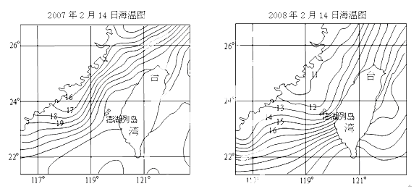
13．造成台湾海峡2007年和2008年同期海水温度差异的主要因素是
A．纬度、陆地轮廓 B．大气环流、洋流
C．纬度、大气环流 D．洋流、陆地轮廓
14．澎湖列岛南部水域2008年2月14日较之2007年同期
A．海面风浪更小 B．降水量更充沛
C．冬季风更强盛 D．水温差异更小
被动式太阳能应用指的是不依赖常规能源的消耗，通过建筑物自身直接对太阳辐射进行吸收和疏导而获得舒适的室内热环境的过程。图为位于纽约（41°N,74°W）的一座房子。读图回答15～16题。
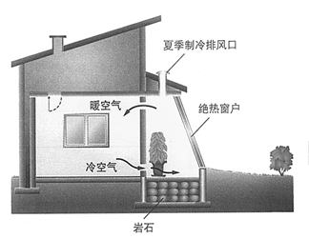
15．图中所示房屋必须开一个玻璃门廊，为了更好地利用被动式太阳能供暖，门廊应该朝向
A．北面
B．南面
C．东面
D．西面
16．为了提高这座房子节约能源的能力，门廊前应该配备的庭院植物是
A．高大的落叶树
C．矮小的常绿树
B．矮小的常绿灌木丛
D．装饰性的草本植物

水循环维持了全球水的动态平衡，下图是全球多年平均水循环模式图，S 线代表地球表面，假设水循环总量为100单位。完成17~18 题。
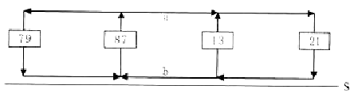
17. 遵循全球水的动态平衡规律，图中陆地降水量和入海径流量单位数分别是
A .79 13 B .79 8 C .21 13 D .21 8
18. a 、 b 为水循环主要环节， 则
① 环节a不断地向海洋输送泥沙 ② 环节 a 主要动力源自太阳辐射
③ 环节b参与地表形态的塑造 ④ 环节 b可以输送水汽和热量
A. ①② B .①③ C .②③ D .③④
图b为图a中甲、乙两地的气候资料。完成19～20题。
500
1000
200
500
甲
乙
3954
3747
等高线
河湖
200
山峰
3747
120°
105°
60°
50°
-20
-10
0
10
20
气温（℃）
图 a
图 b
加 拿 大

19．甲地夏季降水偏少，原因是夏季
A．受海洋上高压脊控制 B．北美高压强盛，吹离岸风
C．东北信风控制水汽少 D．沿海寒流流经气温低蒸发弱
20．甲、乙两地的自然植被分别是
A．落叶阔叶林 针叶林 B．针叶林 温带草原
C．亚热带硬叶林 落叶阔叶林 D．落叶阔叶林 温带荒漠
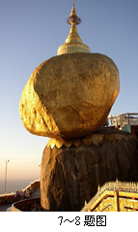
大金石是缅甸一处著名的佛教朝拜圣地；它是一块耸立在悬崖边的巨石，海拔1100米。石头表面贴有金箔，石上建有一座7.3米的佛塔。完成21～22题。
21．组成巨石的矿物直接来自
A．地表
B．地幔下部
C．岩石圈
D．软流层
22．该巨石从形成到出露所经历的地质过程依次是
A．固结成岩—地壳抬升—风化剥蚀—侵蚀搬运
B．地壳抬升—侵蚀搬运—岩浆侵入—风化剥蚀
C．岩浆侵入—地壳抬升—风化剥蚀—侵蚀搬运
D．侵蚀搬运—岩浆侵入—地壳抬升—固结成岩

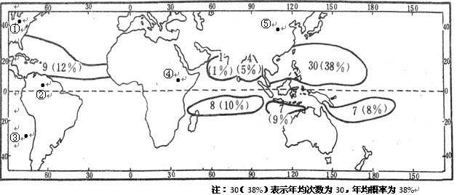
下图是某种地理现象在全球的分布，读图回答23～25题。

23．该地理现象最可能是
A．锋面气旋 B．厄尔尼诺现象 C．台风（飓风） D．渔场
24．在12月到次年2月期间
A. 日出时间①比③早 B. ⑤比②的自转线速度小
C. ④比⑤的正午太阳高度角变化幅度大 D.昼长变化幅度①地小于④地
25．当①所在大陆等温线向南凸出时，下列叙述正确的是
A.②处盛行东南风 B.③处等温线向北凸
C.④处一片绿色生机勃勃 D.⑤处河流正值汛期

二、综合题：本大题共4小题，共50分
26．根据图文材料，完成下列问题。（11分）
材料一 新几内亚岛（伊里安岛）是世界上海拔最高的岛，最高峰查亚峰，海拔5030米，为大洋洲最高点，全岛不少山峰都是死火山锥，部分山区近期还发生火山喷发，并有频繁的地震。
材料二 新几内亚岛简图
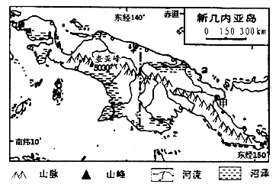

材料三 甲城市气温资料
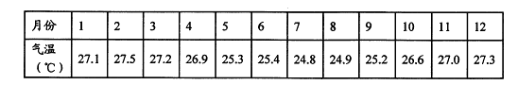
（1）简述新几内亚岛的地形特征及其主要成因。（5分）

（2）根据材料二、三说明甲城市的气温特征并分析原因。（6分）

27. (12分)阅读图文资料,完成下列要求。
图为世界两大湖泊示意图， 图中甲、乙两湖泊的湖泊面积自上世纪 60 年代以来都呈缩小趋势。
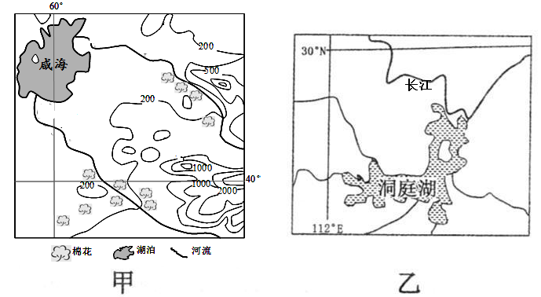
(1)分别指出甲、乙两湖湖水矿化度（湖水矿化度即湖水含盐量,指一升湖水中所含各种盐类的总重量）的变化趋势并分析其自然原因。(7分)

阿姆、锡尔河流域是著名的棉花种植区，随着生产规模扩大，农药化肥投入也显著增加。上游国家大量兴修水库拦水灌溉、发电，中下游地区用水日显紧张。
（2）据上述材料运用地理环境整体性原理，分析阿姆、锡尔河河口三角洲自然环境可能产生的变化。（5分）

28．（17分）阅读图文材料，回答问题。
材料一：右图为西非某国及周边地区简图，左图为某河口三角洲前缘沙洲示意图。
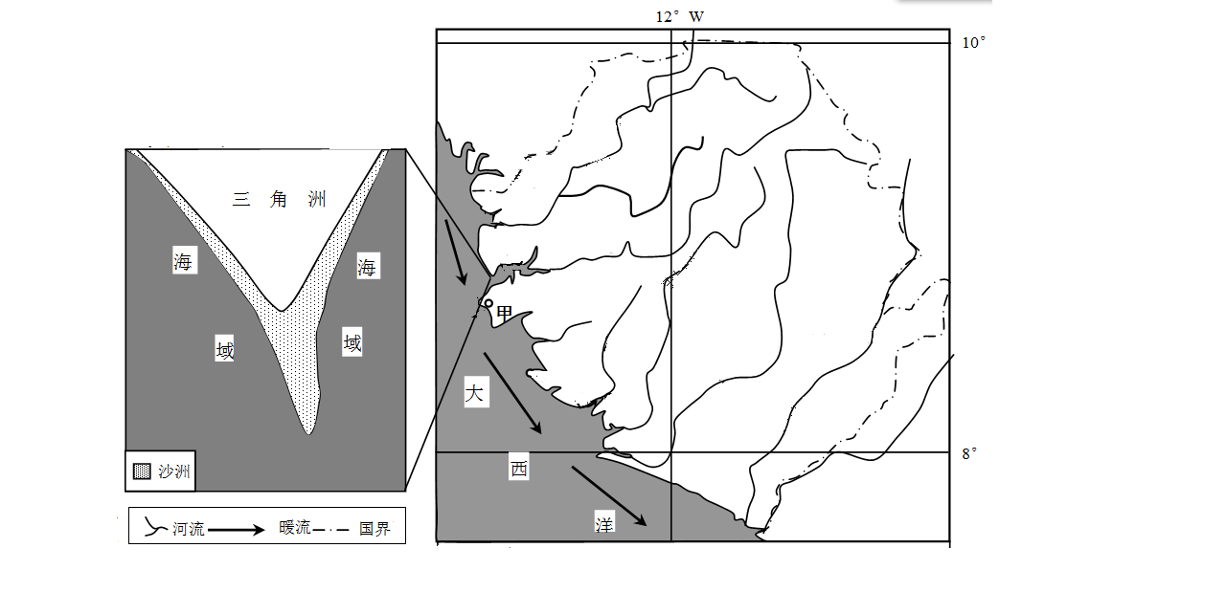

材料二：该国沿海红树林广布。红树林是指生长在热带和亚热带海湾、河口等风浪较小的浅海滩涂上，受周期性潮水浸淹的潮滩湿地生物群落。
材料三：图中甲地气候资料(表)
月份 | 1 | 2 | 3 | 4 | 5 | 6 | 7 | 8 | 9 | 10 | 11 | 12
气温(℃) | 26.9 | 27.2 | 27.7 | 28.0 | 27.7 | 26.9 | 25.9 | 25.2 | 26.1 | 26.7 | 27.1 | 26.9
降水(mm) | 3 | 4 | 13 | 47 | 177 | 323 | 734 | 791 | 484 | 266 | 88 | 16
（1）推断图中沙洲不断向南延伸的原因。（4分）

（2）描述甲城降水特征并分析原因。（5分）

（3）说明该国沿海红树林广布的原因。（8分）

29．阅读下列材料，回答问题（10分）
材料一 非洲某区域图和乞力马扎罗山地的垂直自然带图
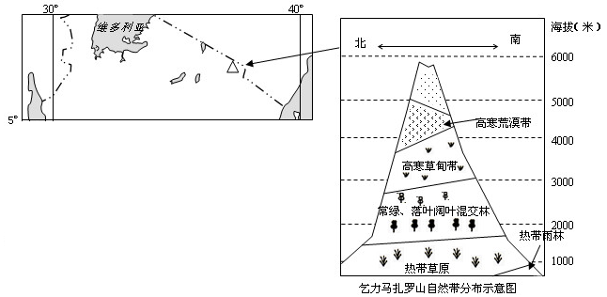
材料二 维多利亚湖位于东非高原是世界第二大淡水湖，面积近七万平方公里。维多利亚湖在7-8月为干季，是雷雨活动最盛、强度最大的时期。干季的雷雨，多发生在午夜至清晨这一时段，当地习称“夜雷雨”。
（1）乞力马扎罗山的森林带主要分布在海拔 1700—3000 米的高度范围，在森林带以下和以上分别为热带草原带和高山草甸带，分别分析这两地没有森林分布的原因。（5分）

（2）结合热力环流知识分析维多利亚湖干季多“夜雷雨”的主要原因。（5分）

2015—2016学年上学期期中考试高二地理答案
一、单选（50分）
1 | 2 | 3 | 4 | 5 | 6 | 7 | 8 | 9 | 10
C | A | B | C | B | A | C | B | B | A
11 | 12 | 13 | 14 | 15 | 16 | 17 | 18 | 19 | 20
A | B | B | C | B | A | D | C | A | A
21 | 22 | 23 | 24 | 25
D | C | C | B | B
二、综合题（50分）
26 .(11分)
（1）(5分)特征：地表崎岖；山脉呈西北—东南走向；海岸线曲折，沿海沼泽广布；地势中间高，南北低；多火山。（3分，每点1分，任答3点给满分）
成因：位于（太平洋板块、印度洋板块和亚欧板块的）消亡边界,地壳运动活跃（1分）；降水丰富，流水作用显著。（1分）
（2）(6分)特征：全年高温（1分），气温年较差小（1分）
原因：位于10°S和赤道之间，纬度低（1分），（正午太阳高度角较大且昼长较长，获得太阳辐射多）所以全年高温。又因纬度低，正午太阳高度角年变化小（1分），昼长年变化小（1分），年太阳辐射变化小；近海，气温受海洋调节明显（1分）；所以气温年较差小。

27.（12 分）
（1）(7分)甲湖矿化度增大。（1分），原因是甲湖为内流湖（没有排盐通道）（1分），不断注入的河流带来盐类物质（1分），使湖中的盐类物质不断增多（1分），湖泊面积不断萎缩说明湖水蒸发加剧湖水变少（1分），矿化度增加。
乙湖矿化度变化较小（1分），原因是乙湖湖水有进有出，不利于盐分积累（1分）。
（2）(5分)中上游取水量大，入湖径流量减少；河流下渗减少，地下水位下降；农药化肥用量大，水质恶化；河口湿地萎缩，生物多样性减少；河流输沙能力下降，三角洲增长速度减缓甚至倒退；湖泊水位下降，近岸湖底裸露，加重沙尘危害（荒漠化加剧）。（每点1分，任答5点即可，满分5分）

28.(17分)
（1）(4分)原因：河流带来丰富的泥沙（2分）；洋流由北向南流（2分）。
（2）(5分)特征：降水总量大（1分）；季节变化大，夏多冬少（5-10月降水多，11月-次年4月降水少或者5-11月降水多，12月-次年4月降水少）（1分）。
原因：夏半年受西南风（或受赤道低压影响）（1分）；沿岸暖流增湿作用（1分）；故降水量大且集中夏季。冬半年受东北信风影响，盛行离岸风，降水少（1分）。（言之有理酌情给分）
（3）(8分)原因：纬度低，终年高温；海湾多，滩涂广；海岸曲折，风浪小（注意因果关系）；多位于河口，河流带来营养物质；暖流流经利于种子传播扩散；人为破坏较少；（任答4点，共8分。言之有理酌情给分）

29．（10分）
（1）(5分)森林带以上海拔高（1分），气温低（1分），不适合森林的生长；森林带以下海拔低，水汽不易抬升（1分），降水较少（1分），气温高，蒸发旺盛（1分），水分条件较差，不适宜森林生长。
（2）(5分)因比热容的差异，夜晚湖泊降温比周边陆域慢，湖面上空气温较四周陆地上高（1分），湖面盛行上升气流（1分），水汽遇冷形成“夜雷雨”现象。该地区为低纬度高原地区，特别是干季多晴天，（白天大气对太阳辐射的削弱作用弱，夜晚大气逆辐射弱，）昼夜温差更大（1分）。白天气温较高湖水蒸发旺水汽更丰富（1分）。夜晚降温幅度更大，湖区与周边的温差更大（1分），湖陆风现象更加明显，夜晚湖区上升气流更明显更强。

